Семья Кульгускиных
с. Лесное
победители муниципального этапа Эстафеты родительского подвига «Согрей теплом родительского сердца» 2016 год
номинация «Спортивная семья»

Отточенная пластика движений.
Мгновенная реакция броска.
О спорт! Ты воспитатель поколений.
Большого друга верная рука.
Спорт дарит нам энергию здоровья,
Упорство, силу духа, красоту.
Спорт учит нас на мир смотреть с любовью,
В реальность воплощать свою мечту.

Семья - как много в этом слове…. Любовь, дети, успех, доброта, взаимовыручка, уважение, поддержка, а если все это еще замешано на полной отдаче, стремлении стать лучшим, создать единую команду и победить, то возникает нерушимый сплав - спортивная семья.
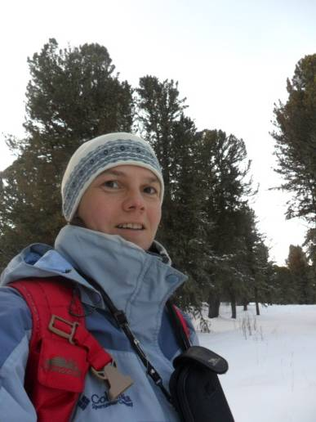
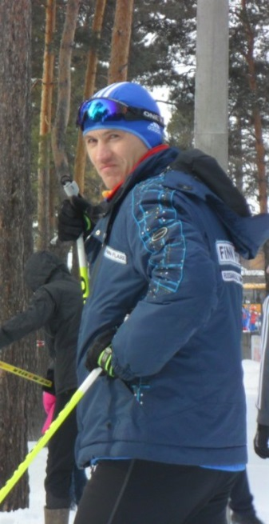
Худенькая, юная девочка - но как обманчива бывает внешность. Внутри этого бесплотного тела скрывается огромная воля и безмерный талант спортивного тренера. Именно такой она пришла и работала преподавателем в Бийском лицее интернате. Лилия Александровна Кокорина – для воспитанников, и его Лилия, для него: спортсмена лыжника Ивана Кульгускина. Совместные тренировки и занятия сплотили, сдружили, свели вместе и не позволяют расстаться до сих пор. У такого прекрасного начала есть отличное продолжение: двое сыновей Леонид и Андрей.
Создав семью, самостоятельно построили дом в с. Лесное Бийского района и начали вить семейное гнездо. Иван продолжал тренироваться, вскоре выполнил норматив кандидата в мастера спорта по лыжным гонкам и стал прекрасным хозяином дома. Мальчишки подрастали и перед семьей встал вопрос, как совместить спорт и воспитание детей. Решение созрело быстро, Лилия Александровна в 2008 году перешла на работу тренером - преподавателем по лыжным гонкам в ДЮСШ Бийского района. И муж, как обычно, подставив плечо, стал главным помощником, совместив роли младшего тренера, строителя, ремонтника, подготовителя трассы, осветителя, кочегара и много, много другого, что позволяло бы его Лилии расцветать и расти как спортсмену-наставнику. И такой хороший тандем начал приносить свои плоды.
Лилия Александровна набрала ребят из близ лежащих сел и лицеисты г. Бийска тоже приезжали на тренировки. Образовалась отличная команда.
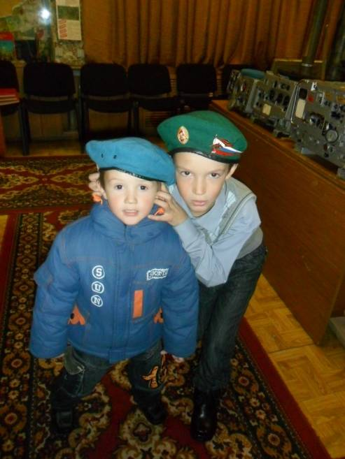
Воспитанники Лилия Александровны являются постоянными участниками и победителями городских, районных, региональных, всероссийских соревнований по биатлону и лыжным гонкам. В 2015 году в соревнованиях Алтайского края по лыжным гонкам на кубок С. Тарасова, воспитанники тренера Кокориной заняли весь победный пьедестал. Во всероссийском турнире, на приз заслуженного мастера спорта Александра Бессмертного 1 место занял Кульгускин Леонид-старший, сын тренера Кокориной. Он же в 2015 и 2016 годах на открытых всероссийских соревнованиях по биатлону во Всероссийском кубке им. А. Богалий стал абсолютным победителем. В 2014 году на открытых всероссийских соревнованиях по биатлону среди юных спортсменов на кубок А. Богалий дети Ивана и Лилии в смешанной эстафете заняли 2 и 3 места. В 2016 году во всероссийской зимней спартакиаде ПАО «Газпром» в г. Уфе Леонид занял 1 место. Младший сын не отстает от старшего брата и уже показывает неплохие результаты ка спортсмен-лыжник.
По итогам зимнего сезона 2015-2016 года команда спортивной школы
Бийского района стала лучшей среди сельских школ по лыжным гонкам. И в этом заслуга семьи Кульгускиных.
Семья отличается высоким трудолюбием, преданностью своему делу, творческим поиском, искренней любовью к детям, и именно в этом - ключ к успеху. По итогам работы 2014 года мама Кокорина Лилия Александровна стала победителем краевого конкурса «Лучший детский тренер».
Лилия Александровна и Иван Леонидович, имея двух сыновей, остаются по-прежнему действующими спортсменами и членами сборной Бийского района по лыжным гонкам.

